УТВЕРЖДАЮ
Старший воспитатель 1 учебного курса
______________ В.В. Макаров
«9» сентября 2013 года

ПЛАН-КОНСПЕКТ
Проведения классного часа на тему: «Теперь ты суворовец-гвардеец!
История Симбирского кадетского корпуса»

Цели:
а) образовательные: Познакомить обучающихся с историей развития кадетского движения, историей Симбирского кадетского корпуса.
б) воспитательные: Способствовать воспитанию патриотизма, ответственности за свои поступки.
в) развивающие: Способствовать развитию чувства гордости и ответственности за принадлежность к кадетскому братству.
Время: 45 минут
Место: Комната информирования
Метод: Тематический вечер с элементами дискуссии
Педагогическая технология: Гуманно-личностная
Материальное обеспечение: Указка, экран, видеопроектор, ноутбук, презентация
Руководитель занятия: Педагог-организатор первого учебного курса Чернов Ю.Ю.

ХОД ЗАНЯТИЯ
Этап | Технология | Компетенция
Мотивация к деятельности | Технология диалогового обучения | Личностные: самоопределение  Регулятивные: целеполагание
Формулирование темы занятия, определение цели | Технология построения цели | Мыслительные: умение формулирования цели  Социальные: умение использовать личностный опыт и другие ресурсы для достижения цели
Содержательное отражение темы становления симбирского кадетского корпуса: история и современность | Коллективная воспитательная технология | Исследовательские: анализ и синтез информации  Речевые: формулирование выводов
Подведение итогов | Технология критического мышления | Мыслительные: умение обобщать
Рефлексия | Технология критического мышления | Рефлексивные: умение действовать в соответствии с вопросами: зачем я это делаю и что я получил?

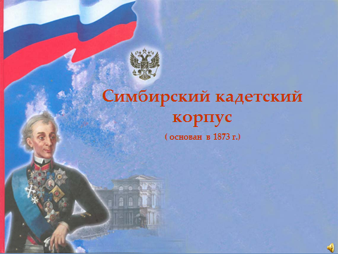
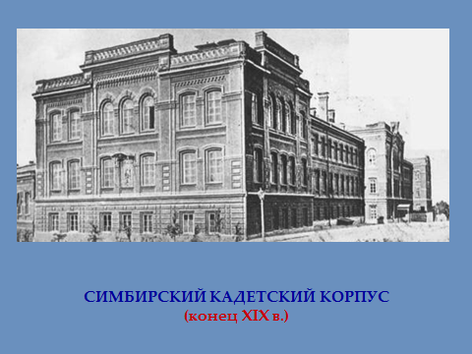

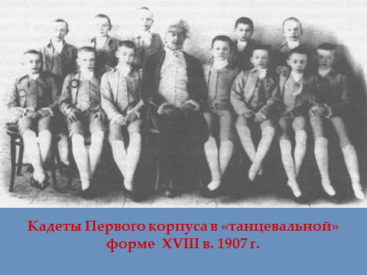
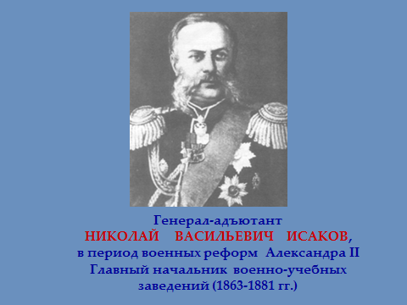

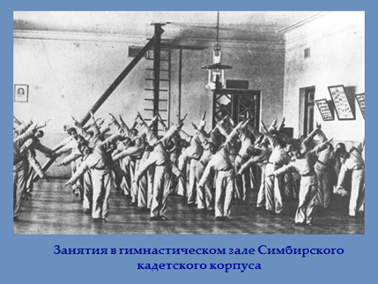
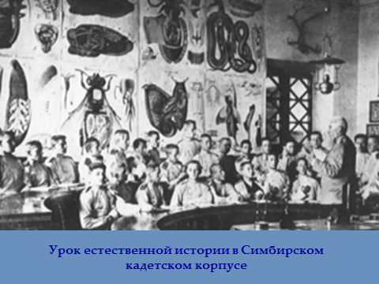

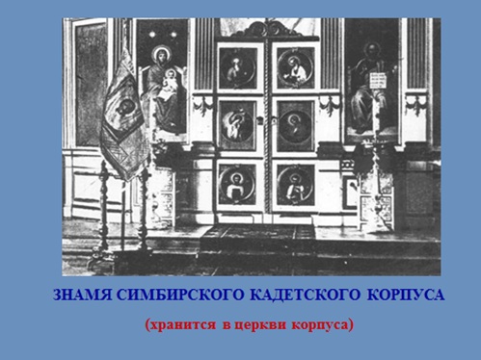
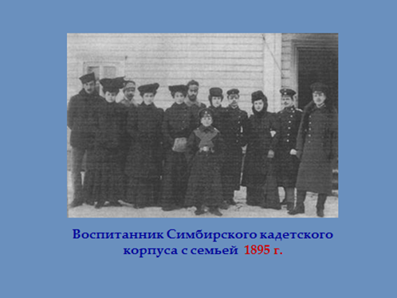

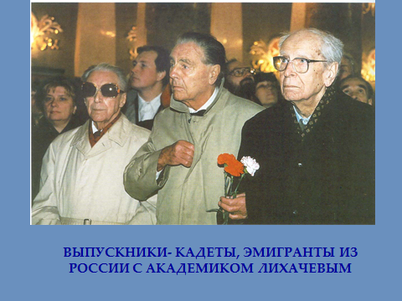
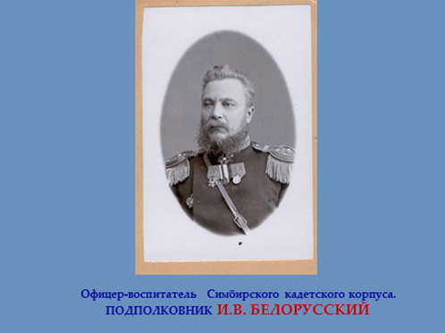

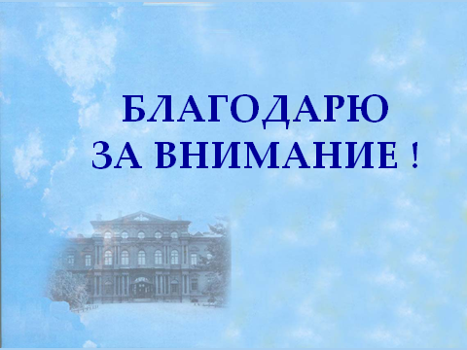

«Теперь ты суворовец-гвардеец!
История Симбирского кадетского корпуса»

Кадетское движение в России имеет долгую историю. И с самого начала основой обучения и воспитания кадет являлось «поддержание в каждом из них здоровья, бодрости духа, общей культуры, любознательности, склонности к умственному труду и строгой дисциплине» [5].
Первый кадетский корпус в России был создан в 1732 году как закрытое среднее военно-учебное заведение. Первоначально в нем обучались дети офицеров, которые также, как и их родители, затем верно служили Отечеству на поле брани. Позже в кадетские корпуса стали принимать и отпрысков сельских помещиков. Тем из них, кого не прельщали тяготы гарнизонной жизни, разрешалось делать карьеру на государственном поприще.
Военные гимназии были заметным явлением в жизни в России. В 1880 г. в России было 18 военных гимназий и 8 прогимназий.
Кадетские корпуса имели совершенно одинаковую учебно-воспитательную программу, образ жизни и строевое учение и отличались друг от друга лишь цветом погон. «Погоны разные – душа одна!» – это было непреложным кадетским правилом. Сама кадетская среда и обстановка воспитывали жертвенность, и поэтому не пустыми словами в жизни кадета являлась формула: «Сам погибай, а товарища выручай».
Кадетская спайка основывалась на чувстве абсолютного равенства между кадетами; сын армейского капитана и сын начальника дивизии, носивший громкую историческую фамилию и носивший самую ординарную, богатый и бедный, русский, грузин, черкес, армянин или болгарин, – все в стенах корпуса чувствовали себя совершенно равными. Только по своим личным качествам, по тому, были ли они хорошими или плохими товарищами, различались кадеты в корпусе. И всегда, как в стенах родного корпуса, так и потом, в жизни, кадет кадету был и оставался друг и брат. Шло уникальное само по себе воспитание «кадетским корпусом». В гражданских же учебных заведениях таких традиций не было.
В 1882 г. военные гимназии стали вновь преобразовываться в кадетские корпуса с семилетним сроком обучения. Симбирский кадетский корпус также трижды менял свой статус на протяжении своей истории: с 1873-го по 1882 год – Симбирская военная гимназия, с 1882-го по август 1917 года – Сибирский кадетский корпус, и с августа 1917-го по 1918 год – Симбирская военная гимназия.
История открытия в городе Симбирске военной гимназии свидетельствовала о заинтересованности городских властей в развитии среднего образования. Губернское земское собрание на сессии 1872 г. пришло к убеждению, что в Симбирске следует открыть военную гимназию – учебное заведение с полным общеобразовательным курсом, подобно гражданским гимназиям, но только без преподавания древних языков и с непременным условием, чтобы в нее могли поступать дети лиц всех сословий на тех же основаниях, на которых осуществляется их прием в гимназии Министерства народного просвещения.
Главное управление военно-учебных заведений с пониманием отнеслось к предложению Симбирского губернского земства, и 21 апреля 1873 г. состоялось Высочайшее повеление об устройстве военной гимназии в Симбирске на 300 человек.
Началась долгая и славная жизнь Симбирского кадетского корпуса.
Главная задача при открытии интерната в новом учебном заведении «естественно была создать такую атмосферу в духовной жизни питомцев, которая, переходя в традиции и обычаи, могла бы служить помощью воспитателям и учителям в их работе с последующими поколениями. Эта нравственная атмосфера или дух заведения служит самым могущественным средством для воспитания индивидуального, подчиняя ceбе быстро и прочно отдельных личностей», – писал в своих мемуарах один из директоров Симбирской гимназии генерал-майор Н.А. Якубович [1].
Воспитанники военных гимназий при хорошем поведении по окончании курса наук и не моложе 16-летнего возраста, переводились в военные училища: Пажеский Его Императорского Величества корпус, пехотные училища, Николаевское Кавалерийское, Михайловское артиллерийское и Николаевское инженерное училища. Выпускники распределялись по этим заведениям на основании распоряжения Главного управления Военно-учебных заведений.
Первым директором Симбирской военной гимназии стал полковник (впоследствии генерал-майор) Федор Константинович Альбедиль, бывший инспектор классов 2-го Константиновского военного училища. Военная гимназия первоначально размещалась в Доме городского общества, занимая весь верхний этаж этого здания. Чтобы обратить внимание местного населения на открытую в городе военную гимназию, ее директор устраивал регулярные прогулки воспитанников по городу с участием полкового оркестра. Подобные прогулки были новинкой, и после каждой из них поступало несколько прошений о приеме малолетних детей в гимназию. Гимназия под руководством опытного и деятельного директора постепенно приобрела симпатии местного общества, что нашло отражение в установлении земством нескольких стипендий и выделении средств для основания при гимназии пансиона. Под его размещение был отведен верхний этаж каменного дома по Спасской улице, принадлежавшего землевладелице А.И. Языковой. На нижнем этаже находилась квартира директора.
Важнейшим атрибутом принадлежности к военной гимназии являлась форма. Приказом по Военному ведомству от 3 марта 1874 г. было объявлено, что Государь Император всемилостивейше соизволил пожаловать приходящим воспитанникам военных гимназий плечевые погоны. В Симбирской гимназии установлены были синие погоны с чёрной выпушкой и поперечной нашивкой из желтой гарусной тесьмы. Галунные петлицы и погоны позволялось нашивать только с разрешения педагогического комитета и только тем воспитанникам, которые хорошо зарекомендовали себя в учении и быте. Об этом воспитанники узнавали из специального приказа. В 1875 году по приказу военного министра, «всем поступающим в военные гимназии воспитанникам, как интернам, так и приходящим, присваивать плечевые погоны при самом поступлении их в заведение, допуская затем лишение погон лишь в виде дисциплинарного взыскания за постоянно дурное поведение» [3].
22 июля 1882 г. общая численность кадет по штату составляла 425 человек (400 казеннокоштных и 25 своекоштных), распределенных по трем ротам. А день учреждения в Симбирске военной гимназии – 7 сентября 1873 г. – стал корпусным праздником.
В 1903 г. корпусу было пожаловано знамя. В начале 1905 г. Симбирский кадетский корпус посетил с комиссией представитель Главного управления военно-учебных заведений, с целью проверки бытовых условий жизни кадет. Инспектором было отмечено общее хорошее состояние помещений и поддержание в них надлежащего порядка. В залах для отдыха кадет установлена новая прочная мебель, хорошо оборудован гимнастический зал. В каждой роте имелся ротный почтовый ящик. Корпус располагал отличным летним лагерем на высоком живописном берегу Волги. Вместе с тем в акте комиссии подчеркивалось, что корпус нуждается в расширении – классы, многие кабинеты для занятий и столовая были тесными, корпусная церковь всех кадет не вмещала.
Успешно проводилось в кадетском корпусе физическое воспитание. Если гимназист обычно был бледен, вял, у него искривлен позвоночник, то кадет всегда статен и полон сил. Гимназист – угрюм, застенчив, робок, необщителен, кадет же – весел, бодр, беспечен. Причиной таких различий являлась постановка физического воспитания. На подготовку уроков отводилось два часа, остальное время – гимнастика, игры, лыжи и коньки, лапта, городки. Обучали фехтованию, плаванию, играм на воздухе [5]. Ручной труд, хоровое пение, участие в художественных кружках, чтение, отдых – всем этим заполнялось свободное время кадет. Максимальный семичасовой умственный труд и физические упражнения предупреждали переутомление.
В Симбирском кадетском корпусе на каждого кадета при его поступлении заводилась аттестационная тетрадь. Она велась все годы обучения. Имела следующие разделы: общие сведения об ученике, поступления переводы, баллы за каждый класс, проступки, меры воздействия, баллы за поведение (по месяцам), общие черты и особенности характера кадета, физическое развитие (в динамике). Ее заполнение поручалось офицерам-воспитателям. Сведения, помещенные в ней, давали полную характеристику каждого воспитанника [6].
Для более удобного ведения учебно-воспитательной работы педагогический комитет признал необходимым иметь в штате воспитателей. Обязанность воспитателей состояла в том, чтобы следить «за своевременным и надлежащим посещением классов своими воспитанниками, лично сноситься с родителями по вопросам школьной жизни», – отмечалось в протоколе педагогической комиссии от 10 октября 1873 г. [1].
В кадетском корпусе разнообразные мероприятия: посещения театра, гимназические праздники, диспуты, читались и обсуждались сочинения. Например, с 1881-1892 гг. под руководством учителя пения И.А. Иванова ставились детские оперы: «Кот, козел и барабан», «Квартет», «Волшебная флейта». Готовились специальные программы на рождественские праздники, ставили, в частности, такие спектакли: «Скупой рыцарь», «Ревизор», «Горе от ума», «Доходное место», «Бедность – не порок», отрывки из «Бориса Годунова». В архиве в документах Симбирского кадетского корпуса сохранились подробные описания некоторых мероприятий, например, приказ директора Мерро М.И.: «21 мая в 5 часов вечера назначен мною весенний смотр гимнастики и фехтования кадет. Построение на плацу. Принимает участие оркестр 5-го уланского литовского его Величества Короля Виктора-Емануила полка».
Немалое внимание в кадетском корпусе уделялось религиозному воспитанию. Помимо уроков – Закона Божьего кадеты обязаны были посещать церковные службы, быть у исповеди, соблюдать посты. Симбирская военная гимназия располагалась на территории прихода церкви Св. Николая. И 9 мая 1875 года при гимназии было образовано братство имени этого святого. Его целью было оказание помощи неимущим воспитанникам, т.к. среди первых учеников было много детей небогатых горожан и крестьян. Им покупали одежду, обувь, вносили плату за учение [2]. У братства Св. Николая был разработан свой устав. Помещение для церкви было построено 22 декабря 1879 года при директоре Ф.К. Альбедиле. Из Петербурга доставили иконы и иконостас, стоимостью 2900 рублей, освященные преосвященным Феоктистом во имя Святителя и Чудотворца Николая (до этого времени кадеты посещали Троицкую церковь в праздничные и воскресные дни) [1]. Среди дарений – венцы, евангелие, покровы, икона Спасителя. Это же братство помогало выпускникам, попавшим в трудные условия. Вообще в Симбирском кадетском корпусе много внимания уделялось воспитанию у детей благородства и сострадания к ближнему. Когда в 1891 г. в Симбирской губернии из-за неурожая возник голод, в кадетском корпусе единогласно было принято решение помочь голодным ученикам сельских школ. Кадеты три раза в неделю жертвовали свою порцию хлеба для голодающих. Сушили из него сухари, которые сами и развозили по сельским школам.
В старой российской армии традиции играли выдающуюся роль, проявлялись они по-разному и отражались обычно в «Историях полков» или иных документах, но чаще всего это был сложный, неписаный кодекс внутренней жизни и взаимоотношений, тесно связывающий сослуживцев в единую семью.
В содержательной части большинство традиций были серьезны и требовательны. Они учили преданности Отчизне, Вере, начальникам, прививали любовь к армии и своему полку, воспитывали у молодежи уважение к старшим, умение подчиняться прежде, чем получить право командовать. Они требовали неукоснительного соблюдения законов войскового товарищества, личного достоинства и чести, развивали сообразительность, мужество и отвагу, побуждали к жертвенности по отношению к своим товарищам, учили поступаться личными интересами. В своей внешней, обрядовой части традиции выражались по-разному и нередко носили озорной, шутливый характер, особенно в кадетских корпусах и военных училищах, что вполне соответствовало настроению молодежи.
Каждый кадетский корпус имел свои традиции, которыми очень дорожил. Даже после того, как корпус прекращал свое существование, они еще долгое время сохранялись в среде его питомцев. В российских кадетских корпусах даже в самую мрачную пору или жизни физическое насилие вообще было сведено к минимуму, что нашло отражение в кадетской заповеди: Младшим не драться, старшим не расправляться насилием». Послушание младших происходило не от страха перед силой, а из сознательного чувства восхищения и гордости за старших товарищей, из желания им подражать, стать такими же ловкими строевиками, лихими традиционерами, хранителями заветов старины. В иных критических ситуациях эта подчиненность оказывалась эффективнее строгих приказов воспитательного персонала, особенно когда дело касалось кадетской чести.
Если традиция послушания младших родилась с самого начала существования кадетских корпусов, то традиция, предписывающая старшим заботиться о «братьях меньших», возникла значительно позже. Но она постоянно укреплялась, демонстрируя силу кадетского братства, ибо подлинная сила проявляется не в грубости, а в доброте. Отзывчивость, оказание помощи попавшему в беду собрату, заботливое отношение к сиротам были повсеместным явлением и принимали подчас весьма трогательные формы. Было, например, распространено, что питомцы корпуса опекают малолетних кадет-сирот, берут их на каникулы в свои семьи, делают подарки к праздникам.
Другой общей традицией было нерушимое товарищество и главным образом недоносительство. В кадетских корпусах никакие доказательства такого рода не признавались ни начальством, ни тем более кадетской средой. Считалось, что некоторый выигрыш, получаемый воспитателем от своевременного «доношения», не сможет компенсировать моральный ущерб, который нанесло бы офицерскому корпусу воспитание потенциального доносчика. Этот принцип строго соблюдался во все времена. Жаловаться начальству на товарищей было недопустимо. Такому «фискалу» первый раз ставили на вид, а второй раз устраивали «темную», которую не выдерживал почти никто – через день-другой родители забирали виновного из корпуса. Неоднократно случалось, что отделение, а то и целая рота сидели без отпуска продолжительное время, не разрешая виновному сознаться. Бывали случаи, когда приходилось брать на себя чужую вину, ибо признание истинного виновника могло роковым образом сказаться на его будущем.
Традиции нерушимого кадетского товарищества предполагали бережное, деликатное отношение друг к другу, скрупулезное соблюдение правил общежития. Об этом красноречиво говорят кадетские заповеди:
«Не подводить товарища под ответ за свои поступки»,
«Если запачкался сам, не пачкай чистых»,
«Стеснять себя, чтобы не стеснять товарищей»
Подобные моральные установки не оставляли места для бесчестных по отношению к товарищам поступков, поэтому такие пороки как воровство, утаивание чужих вещей в кадетской среде были просто немыслимы.
Традиции обязывали следить за внешним обликом кадет, их чистотою и опрятностью. Кадеты носили красивую, элегантную форму и должны были отличаться от гимназистов, реалистов и прочих «шпаков» особой щеголеватостью. Тот, кто нарушал ее на улице, мог быть немедленно отправлен старшим кадетом обратно в корпус и попробуй он ослушаться этого досрочного прекращения отпуска.
Часть кадетских традиций не имела глубокой содержательности и носила скорее озорной характер. Самой главной из этой части являлось ведение «Звериады» – нечто вроде летописной книги, в которой выпуск за выпуском записывались главные события в жизни корпуса, шутливые наблюдения за воспитателями, преподавателями и самими собой.
Несмотря на в общем-то озорной характер, «Звериада» несла и воспитательные функции. К ней прикладывались наиболее значительные постановления «выпускного совета», а также бойкотный лист, хранящий вечную память о тех, кто и за что подвергался столь суровому наказанию.
К числу других повсеместно распространенных шутливых традиций относились «Похороны» (анатомии, химии и пр.) и «Парады». Ритуалы носили символический характер [3].
Но помимо традиций, возникающих в недрах кадетской среды существовали официальные традиции кадетских корпусов. Это прежде всего их история, корпусные праздники, процедура проведения которых была у каждого корпуса своя (как и меню праздничного обеда), торжественные построения и марши по улицам города, храмовые праздники и дни поминовения, церемония прибивания знамени к древку, публичные концерты, спортивные выступления и пр. У каждого корпуса был свой цвет погона и его маркировка, свой девиз, выпускной жетон (нагрудный знак). Некоторые корпусные традиции смыкались с кадетскими, что особенно ярко проявилось в так называемых кадетских заповедях. Их авторами могли быть кадеты, воспитатели, даже сам директор. Авторство в данном случае не имело значения, лишь бы данное правило соответствовало общему настрою и разделялось кадетской средой.
После Рождества кадеты 7-го класса выбирали себе военные училища, в которые они хотели бы выйти из кадетского корпуса. Каждому кадету полагалось указать три училища и обязательно одно из пехотных, поставив на первое место то, в которое ему хотелось бы попасть в первую очередь. Эти списки передавались инспектору классов, а затем отсылались в Главное управление военно-учебных заведений. В курилке 1-й роты на видном месте висел небольшой плакат, на котором отмечалось количество дней, оставшихся до выпуска. Кадеты 6-го класса должны были помнить это число и на вопрос будущего юнкера, сколько дней ему еще осталось, отвечать точно и без запинки.
В 1915 г., когда в ходе Первой мировой войны возникла опасность оккупации Полоцка немцами, в Симбирск вместе с хозяйственной частью Полоцкого кадетского корпуса было перевезено его знамя. Оно было помещено в корпусную церковь Симбирского кадетского корпуса.
4 марта 1917 г. в корпусе стало известно об отречении царя. Кадеты толком ничего не понимали и ждали разъяснений от офицеров, которые пребывали в состоянии полной растерянности. Вечером того же дня на улице перед корпусом собралась толпа с красными флагами и требовала по случаю революции и избавления от царя дать им немедленно кадетский духовой оркестр. Начальство старалось убедить обезумевших от радости людей, что уже поздно, что кадеты ложатся спать. Народ стал успокаиваться и расходиться, и вдруг кадеты 2-го отделения 5-го класса открыли форточки и запели «Боже, царя храни!».
На следующий день уроков не было, корпусу предстояло принять участие в марше по улицам города. Воспитанные с малолетства в духе преклонения перед царем, на демонстрации кадеты должны были показать свою радость по поводу его свержения. От корпусного начальства новые власти требовали присоединиться к всеобщему ликованию. Директор корпуса не хотел раздражать революционно настроенных горожан и почувствовавших свободу солдат местного гарнизона. Кадеты же твердо заявили: «Никаких красных флагов не понесем». Был изготовлен плакат «Война до победного конца».
В 1917 году складывавшаяся более двух столетий отечественная система военного образования, как и другие государственные структуры, прекратила свое существование.
Выпускники Симбирского кадетского корпуса участвовали в боевых действиях под Эрзерумом в 1877 г., в русско-японской войне 1904-1905 гг. Захоронение бывших питомцев Симбирского кадетского корпуса существует на кладбище в Порт-Артуре, где похоронены капитаны И. Корольков, Н. Слюсаренко, И. Шмелинг, И. Салтовский, А. Аверкиев, поручики Д. Ткаченко, Н. Ярченко, И. Горбовский-Заранек.

Педагог-организатор 1 курса Ю.Ю. Чернов

